**高一年级化学第5课时**

**氮及其化合物**

**课后作业**

1．下列关于氨的叙述中，错误的是

A．氨易液化，因此可用作制冷剂

B．氨易溶解于水，因此可用来做喷泉实验

C．氨极易溶解于水，因此氨水比较稳定(不容易分解)

D．氨溶于水显弱碱性，因此可使酚酞试剂变为红色

2．下列方法适合实验室制取氨气的是

A．N2和H2催化加热制取氨气 B．加热NH4Cl制取氨气

C．将浓氨水向碱石灰固体上滴加 D．将NH4Cl稀溶液和NaOH稀溶液混合

3．关于铵盐的叙述：①铵盐易溶于水 ②铵盐中氮元素均为-3价 ③铵盐受热易分解 ④铵盐只能跟碱反应，不能跟酸反应 ⑤铵态氮肥不宜跟碱性物质如草木灰混合使用。其中正确的是

A．①②③④⑤　　　　　 B．①③⑤ C．③④⑤　 D．①②④

4．试管中盛有白色晶体，检验它是否是铵盐的方法中不可行的是

A．加热，将湿润的红色石蕊试纸放在试管口

B．加浓氢氧化钠溶液，加热，将湿润的pH试纸放在试管口

C．加浓氢氧化钠溶液，加热，将蘸有浓盐酸的玻璃棒放在试管口

D．加浓氢氧化钠溶液，加热，将湿润的红色石蕊试纸放在试管口

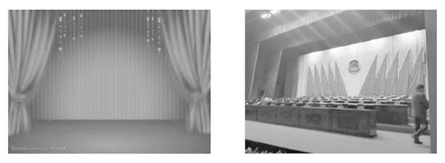5．大型影剧院容纳的人数众多，防火安全非常重要，单就幕布而言防火等级分为4个等级。用浓氯化铵溶液处理过的舞台幕布不易着火。其原因是

①幕布的着火点升高

②幕布的质量增加

③氯化铵分解吸收热量，降低了温度

④氯化铵分解产生的气体隔绝了空气

A．①②　　　 B．①④　　　 C．③④　　　 D．②④

6．关于如图进行的实验的说法中正确的是

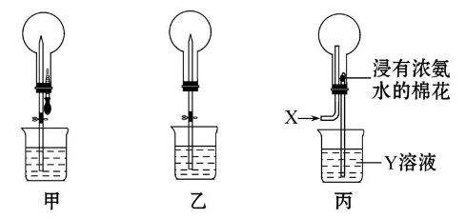

A．若甲瓶是NH3，要产生喷泉，则烧杯中溶液一定呈酸性

B．若丙装置中X为HCl，则烧瓶内可产生白雾

C．若丙装置中通入气体为Cl2，则烧瓶内一定无喷泉产生

D．若乙烧瓶内是CO2，烧杯中是碱溶液，用热毛巾捂热烧瓶片刻即可产生喷泉

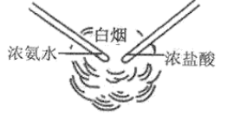7．对NH3有关性质的描述，错误的是

A．NH3极易溶于水

B．NH3具有还原性

C．NH3在一定条件下能分解

D．图中浓盐酸换成浓硫酸时现象相同

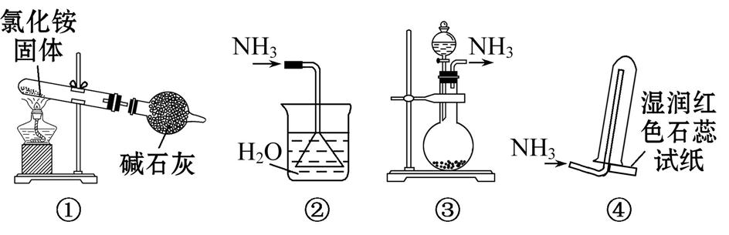8．实验室制取少量干燥的氨气涉及下列装置，其中正确的是

A．①可以制得干燥的氨气

B．②可以吸收氨气

C．③不可以制取氨气

D．④可以检验氨气

LZ39．将装满气体X的试管倒置于装有液体Y的水槽中，下列说法合理的是

|  |  |  |  |
| --- | --- | --- | --- |
| 选项 | 气体X | 液体Y | 试管内现象 |
| A | NH3 | 滴有酚酞的水溶液 | 充满红色溶液 |
| B | NO2 | 水 | 充满无色溶液 |
| C | SO2 | 滴有品红的水溶液 | 无明显现象 |
| D | Cl2 | NaOH溶液 | 不能充满试管 |

10．下列有关NH3的实验正确的是

|  |  |  |  |
| --- | --- | --- | --- |
| A | B | C | D |
| 3-1 | 3-2  水  NH3 | 3-3 | 水 |
| 实验室制NH3 | 证明NH3极易溶于水 | 收集NH3 | 吸收多余NH3 |